Gradski promet

1. Gradski promet je:

a) prijevoz ljudi i robe iz jednog grada u drugi grad

b) prijevoz ljudi i robe iz jednog dijela grada u drugi dio grada

c) prijevoz ljudi i robe iz jednog dijela grada u drugi grad.

2. Označi *uljeza* među prometnim sredstvima gradskog prometa.

a) automobili

b) tramvaji

c) kočije

d) prigradski vlakovi

3. Označi crvenom bojom javna prometna sredstva.

KAMION TRAMVAJ PRIGRADSKI VLAK AUTOBUS MOTOCIKL

4. Na crtu napiši što znače ovi prometni znakovi.

[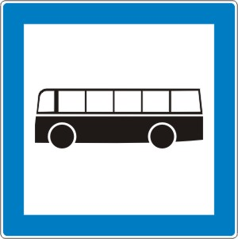](http://www.google.hr/url?sa=i&rct=j&q=&esrc=s&source=images&cd=&ved=0ahUKEwiJjvf1hMXLAhWhZpoKHaw-BHYQjRwIBw&url=http://autoskola-formula.hr/znakovi-obavijesti/autoznakovi/c44_stajalite_autobusa&psig=AFQjCNElYWRxh3W6cbpSoolwIS1EPqABDA&ust=1458211935580726) [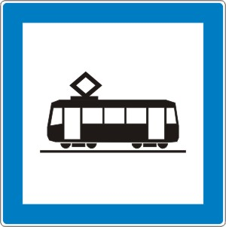](http://www.google.hr/url?sa=i&rct=j&q=&esrc=s&source=images&cd=&cad=rja&uact=8&ved=0ahUKEwim3cOHhcXLAhXpYZoKHX4nDpAQjRwIBw&url=http://autoskola-formula.hr/znakovi-obavijesti/autoznakovi/c45_stajalite_tramvaja&bvm=bv.116954456,d.ZWU&psig=AFQjCNFqdaJ8dY6TPo0YtE-bnVY0tK-lsg&ust=1458211970621751)

_________________________________ ________________________________

5. Označi tko ima prednost na mjestima za sjedenje u javnim prometnim sredstvima.

a) starija osoba

b) trudnica

c) mladić

d) osoba s posebnim potrebama

e) učenik

6. Označi nepristojno ponašanje u javnom prometnom sredstvu.

a) jedna osoba gura drugu u tramvaju

b) putnici sjede u autobusu i gledaju kroz prozor

c) putnik želi sjediti na prednjem sjedalu pokraj vozača

7. Korištenjem javnog gradskog prometa:

a) povećavamo prometnu gužvu u gradu

b) smanjujemo gužvu automobila u gradu

c) povećavamo zagađivanje okoliša ispušnim plinovima.

8. Označi kakvim kretanjem smanjujemo zagađivanje okoliša.

a) vožnja bicikla

b) koturanje

c) vožnja motocikla

9. Riješi križaljku i napiši naziv prometnog sredstva iz prošlosti koje dobiješ u označenim poljima.

|  |  |  |  |  |  |  |  |  |  |  |  |  |
| --- | --- | --- | --- | --- | --- | --- | --- | --- | --- | --- | --- | --- |
|  |  |  |  |  |  | 1. |  |  |  |  |  |  |
|  |  |  | 2. |  |  |  |  |  |  |  |  |  |
|  |  | 3. |  |  |  |  |  |  |  |  |  |  |
|  |  |  |  |  | 4. |  |  |  |  |  |  |  |
| 5. |  |  |  |  |  |  |  |  |  |  |  |  |
|  |  | 6. |  |  |  |  |  |  |  |  |  |  |

1. Pokazujemo je kondukteru.

2. Vozilo koje vozi učenike na izlet.

3. Dio vozila koje u vožnji dodiruje cestu.

4. Ima dva kotača i pedale.

5. Vozi putnike po velikim gradovima.

6. Mjesto na kojem putnici čekaju prijevozno sredstvo.

Rješenje: _____________________________